ACO ShowerDrain E+ Duschrinne DN50/VA 800x80/1,5 Grad/0,6l/s/Fl.verti hi/WS50

ACO Haustechnik

Eigenschaften

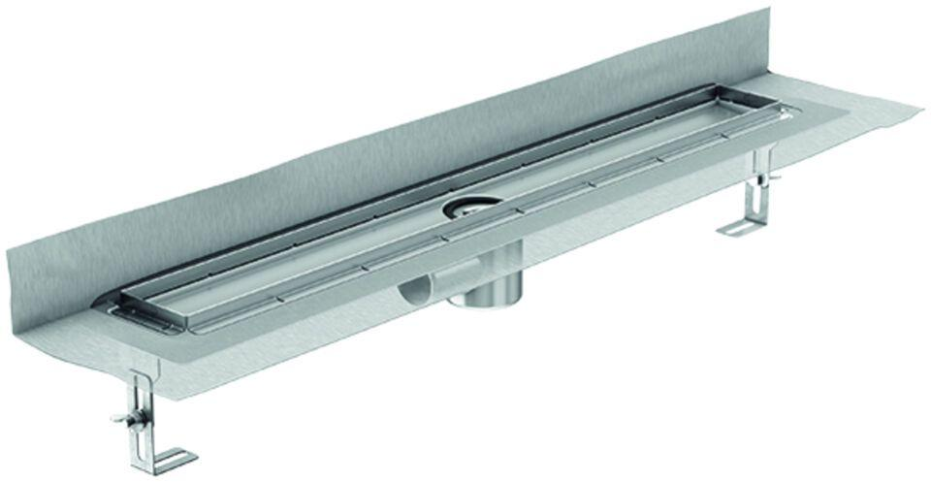

GTIN:

4002626769022

HAN:

9010.77.06